ЛГДС-20 |  | Горка-площадка-лестница
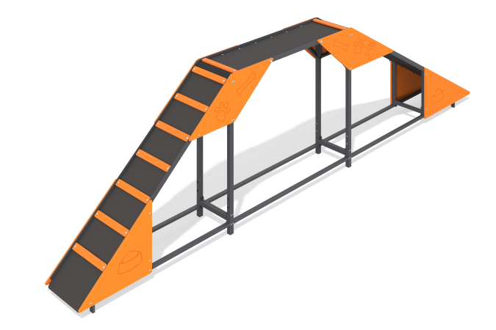

Размеры, мм: | 424x5010x1275 | Вес, кг: | 126.567
Характеристики материалов
Материалы: Металл, влагостойкая березовая фанера, влагостойкая ламинированная березовая фанера с антискользящим покрытием.
Элемент Горка-лестница представляет собой трехсекционное оборудование для собак. Конструкция состоит из металлического каркаса из трубы профильной размером 40 мм х 40 мм х 4 мм, настила из фанеры ламинированной толщиной 15 мм, фанерных декоративных тематических элементов толщиной 12 мм. Изделие окрашивается полимерными красками.
Комплектация: Каркас - 1 шт, Ступеньки - 14 шт, Пол - 1шт, Фанерные панели - 8 шт, комплект крепежа - 1шт.

